暖通及照明系统能耗模拟计算书
公共建筑
设计编号：,



工程地点 | ： | 安徽-合肥
建设单位 | ：
设计单位 | ：
设计人 | ：
校对人 | ：
审定人 | ：
报告日期 | : | 2026年1月4日

采用软件 | : 能耗计算BESI2025 | 
软件版本 | : 20250505(PLUS)
正版授权码 | : T18949199181
研发单位 | : 北京绿建软件股份有限公司

目 录
3.1 计算目标 3
3.2 计算方法 4
5.1 气象地点 4
5.2 逐日干球温度表 4
5.3 逐月辐照量表 5
5.4 峰值工况 5
7.1 工程材料 7
7.2 围护结构作法简要说明 8
9.1 房间类型 9
9.2 系统类型 10
9.3 制冷系统 10
9.4 供暖系统 10
9.5 空调风机 11
9.6 照明 11
9.7 负荷分项统计 11
9.8 逐月负荷表 12
9.9 逐月电耗 13
12.1 工作日/节假日人员逐时在室率(%) 16
12.2 工作日/节假日照明开关时间表(%) 16
12.3 工作日/节假日设备逐时使用率(%) 17
12.4 工作日/节假日空调系统运行时间表(1:开,0:关) 18
12.5 工作日/节假日新风运行时间表(%) 18

建筑概况
工程名称
工程地点 | 安徽-合肥
地理位置 | 北纬：32.00° | 东经：117.23°
计算建筑面积(m²) | 地上4460 地下0
建筑层数 | 地上3 地下0
建筑高度（m） | 地上9.9 地下0.0
计算建筑体积(m³) | 14719.11
计算建筑外表面积(m²) | 4217.99
北向角度 | 90
结构类型
外墙太阳辐射吸收系数 | 0.29
屋顶太阳辐射吸收系数 | 0.50
控温期 | 供冷期:5.20-9.15,供暖期:11.15-3.15

计算依据
1. 《绿色建筑评价标准》GB/T 50378-2019（2024年版）
2. 《民用建筑绿色性能计算标准》(JGJ/T 449-2018)
3. 《建筑节能与可再生能源利用通用规范》GB55015-2021
4. 《公共建筑节能设计标准》GB50189-2015
5. 《民用建筑热工设计规范》GB50176-2016
6. 《建筑幕墙、门窗通用技术条件》GB/T31433-2015

计算要求

计算目标
《绿色建筑评价标准》GB/T 50378-2019（2024年版） 第7.2.8条：采取措施降低建筑能耗，评价总分值10分。建筑设计能耗相比现行强制性工程建设规范《建筑节能与可再生能源利用通用规范》GB 55015降低5%，得6分；降低10%，得8分；降低15%，得10分。

计算方法
建筑设计能耗应与强制性工程建设规范《建筑节能与可再生能源利用通用规范》GB55015-2021附录A中规定的平均能耗指标进行比较，根据低于平均能耗指标的百分比进行得分判断。对于GB55015-2021附录A中尚缺的建筑类型可沿用修订前评价方法，即按照现行行业标准《民用建筑绿色性能计算标准》JGJ/T 449分别计算设计建筑及满足国家现行建筑节能设计标准规定的参照建筑的供暖空调能耗和照明系统能耗，计算节能率并进行得分判定。

软件介绍
本报告内容由能耗计算BESI2025计算并输出，能耗计算BESI以CAD为平台，内置DOE2内核，可与建筑节能模型无缝对接，精准快速得到动态理想负荷，完美支持从《建筑能效标识技术标准》到《绿色建筑评价标准》要求的节能率，以及建筑全能耗的计算；软件充分考虑工程实际需求，从冷热源、输配水泵到末端风机，覆盖了常见暖通设备的能耗计算；并支持灵活的采暖供冷期、系统划分、运行策略设置等功能以及强大的结果数据分析。

气象数据

气象地点
安徽-合肥, 《建筑节能气象参数标准》

逐日干球温度表
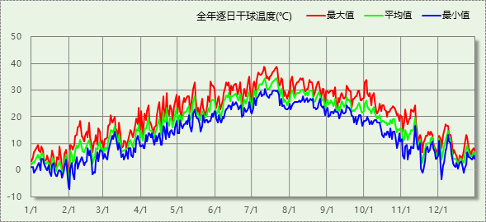

逐月辐照量表
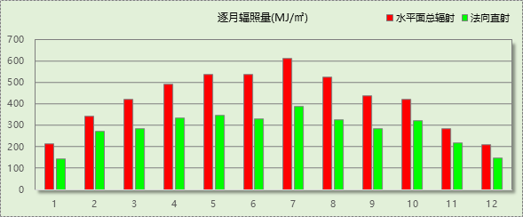

峰值工况
气象数据 | 时刻 | 干球温度(℃) | 湿球温度(℃) | 含湿量(g/kg) | 焓值(kj/kg)
最热 | 07月10日15时 | 38.9 | 28.3 | 20.4 | 91.5
最冷 | 01月31日19时 | -7.2 | -8.3 | 1.4 | -3.8

建筑大样
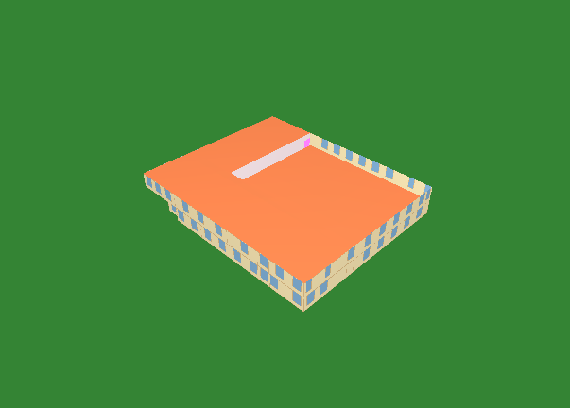
西南轴侧图
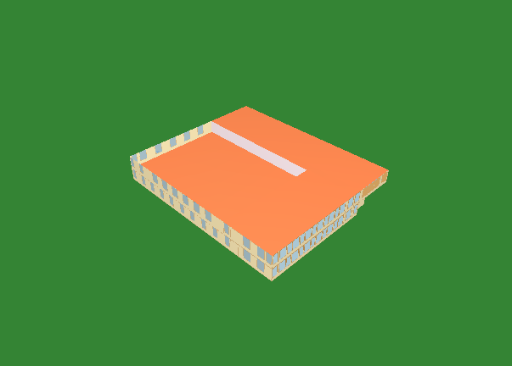
东北轴侧图
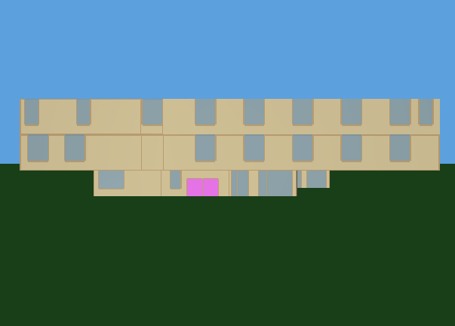
前视图
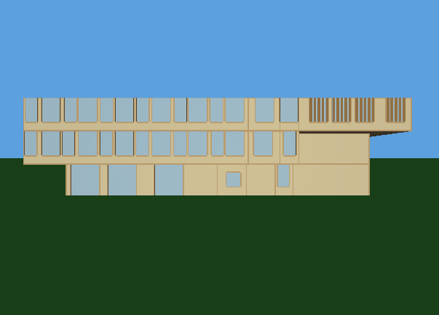
后视图

围护结构

工程材料
材料名称 | 导热系数  λ | 蓄热系数  S | 密度  ρ | 比热容  Cp | 蒸汽渗透  系数u | 数据来源
材料名称 | W/(m.K) | W/(㎡.K) | kg/m³ | J/(kg.K) | g/(m.h.kPa) | 数据来源
水泥砂浆 | 0.930 | 11.370 | 1800.0 | 1050.0 | 0.0210 | 民用建筑热工设计规范 GB50176-2016
岩棉条复合板（tr10,0,a级） | 0.046 | 0.700 | 120.0 | 1220.6 | 0.4880 | 民用建筑热工设计规范 GB50176-2016
混合砂浆 | 0.870 | 10.750 | 1700.0 | 1074.4 | 0.0975 | 民用建筑热工设计规范 GB50176-2016
钢筋混凝土 | 1.740 | 17.200 | 2500.0 | 920.0 | 0.0158 | 民用建筑热工设计规范 GB50176-2016
挤塑聚苯乙烯泡沫塑料板(XPS)(X200，B1级) | 0.034 | 0.360 | 30.0 | 1747.2 | 0.0023 | DB34/T1466-2023
c20细石混凝土(ρ=2300) | 1.510 | 15.243 | 2300.0 | 920.0 | 0.0173 | 民用建筑热工设计规范 GB50176-2016
轻骨料混凝土(找坡层) | 0.300 | 5.000 | 1050.0 | 1091.3 | 0.0140 | 民用建筑热工设计规范 GB50176-2016
煤矸石空心砖 | 0.580 | 7.920 | 1400.0 | 1050.0 | 0.0900 | 民用建筑热工设计规范 GB50176-2016
石墨匀质保温板（60型，A级） | 0.060 | 0.800 | 155.0 | 3683.3 | 0.0162 | DB34/T1466-2023
石墨聚苯乙烯保温隔声板（经压缩、覆膜处理） | 0.035 | 0.360 | 18.0 | 2828.8 | 0.0162 | DB34/T1466-2023
蒸压加气混凝土（B05） | 0.140 | 2.610 | 500.0 | 1050.0 | 0.0998 | DB34/T1466-2023
石墨匀质保温板（50型，A级） | 0.050 | 0.800 | 155.0 | 3683.3 | 0.0162 | DB34/T1466-2023
硬泡聚氨酯复合板（B1级） | 0.024 | 0.360 | 35.0 | 2121.6 | 0.0005 | DB34/T1466-2023
挤塑聚苯板XPS(整浇墙体)（B1级)(W300,034级） | 0.034 | 0.360 | 30.0 | 1747.2 | 0.0023 | DB34/T1466-2023
石墨匀质保温板（50型，A级）（1） | 0.050 | 0.800 | 155.0 | 3683.3 | 0.0000 | DB34/T1466-2023
石墨模塑聚苯板SEPS(墙体)(B1级)(033级) | 0.033 | 0.360 | 20.0 | 2133.5 | 0.0000 | DB34/T1466-2023
改性聚丙烯保温隔声板 | 0.035 | 0.360 | 18.0 | 2828.8 | 0.0000 | DB34/T1466-2023

围护结构作法简要说明
1. 屋顶：屋顶构造一 (K=0.252,D=4.358)：（由上到下）
水泥砂浆 20mm＋c20细石混凝土(ρ=2300) 40mm＋挤塑聚苯乙烯泡沫塑料板(XPS)(X200，B1级) 130mm＋轻骨料混凝土(找坡层) 30mm＋石墨匀质保温板（50型，A级）（1） 25mm＋钢筋混凝土 120mm＋混合砂浆 20mm
2. 外墙（填充墙）：填充墙构造一 (K=0.171,D=9.725)：（由外到内）
石墨匀质保温板（60型，A级） 100mm＋石墨匀质保温板（50型，A级） 40mm＋硬泡聚氨酯复合板（B1级） 50mm＋蒸压加气混凝土（B05） 40mm＋煤矸石空心砖 400mm＋挤塑聚苯板XPS(整浇墙体)（B1级)(W300,034级） 40mm＋混合砂浆 30mm
3. 热桥柱：热桥柱构造一 (K=0.427,D=3.863)：（由外到内）
水泥砂浆 20mm＋石墨模塑聚苯板SEPS(墙体)(B1级)(033级) 30mm＋石墨匀质保温板（60型，A级） 80mm＋钢筋混凝土 200mm＋混合砂浆 20mm
4. 挑空楼板：挑空楼板构造一 (K=0.394,D=3.097)：（由上到下）
水泥砂浆 20mm＋石墨聚苯乙烯保温隔声板（经压缩、覆膜处理） 25mm＋钢筋混凝土 120mm＋水泥砂浆 20mm＋改性聚丙烯保温隔声板 30mm＋岩棉条复合板（tr10,0,a级） 40mm＋混合砂浆 20mm
5. 外窗构造：6高透双银Low-E+16A+6(窗框比0.25)金属隔热框(隔热条26mm)(暖边) (K=2.200)：
传热系数2.200W/㎡.K，窗太阳得热系数0.307

围护结构概况

 |  |  | 设计建筑 |  |  | 参照建筑
天窗屋顶比 |  |  | － |  |  | －
屋顶传热系数K  和热惰性指标 D |  |  | K=0.25  D=4.36 |  |  | K=0.40  D=3.72
外墙传热系数K  和热惰性指标 D |  |  | K=0.79  D=9.73 |  |  | K=0.80  D=4.08
挑空楼板传热系数K  和热惰性指标 D |  |  | K=0.39  D=3.10 |  |  | K=0.70  D=3.24
天窗传热系数K  和太阳得热系数 SHGC |  |  | K=－  SHGC=－ |  |  | K=－  SHGC=－
外窗（包括透明幕墙） | 朝向 | 立面 | 窗墙比 | 传热  系数 | 太阳得热系数 | 窗墙比 | 传热  系数 | 太阳得热系数
外窗（包括透明幕墙） | 南向 | 南-默认立面 | 0.31 | 2.20 | 0.14 | 0.31 | 2.20 | 0.35
外窗（包括透明幕墙） | 北向 | 北-默认立面 | 0.44 | 2.20 | 0.23 | 0.44 | 2.20 | 0.35
外窗（包括透明幕墙） | 东向 | 东-默认立面 | 0.35 | 2.20 | 0.15 | 0.35 | 2.20 | 0.35
外窗（包括透明幕墙） | 西向 | 西-默认立面 | 0.28 | 2.20 | 0.15 | 0.28 | 2.60 | 0.40
室内参数和气象条件设置 |  |  | 按《建筑节能与可再生能源利用通用规范》附录C设置
备注：
1. 传热系数的单位W/(m2.k)，其他参数无量纲.
2. 屋顶和外墙的传热系数K和热情性指标D指平均值.
3. 设计建筑：“—”代表本工程无对应项.

设计建筑

房间类型

房间参数表
房间类型 | 空调  温度℃ | 供暖  温度℃ | 新风量 | 渗透风  换气次数 | 人员密度 | 照明功率 | 插座设备  功率
卫生间 | 26 | 20 | 30(m³/h.人) | 0(次/h) | 10(㎡/人) | 4(W/㎡) | 15(W/㎡)
大厅 | 26 | 20 | 30(m³/h.人) | 0(次/h) | 10(㎡/人) | 8(W/㎡) | 15(W/㎡)
报告厅 | 26 | 20 | 30(m³/h.人) | 0(次/h) | 10(㎡/人) | 8(W/㎡) | 15(W/㎡)
文印间 | 26 | 20 | 30(m³/h.人) | 0(次/h) | 10(㎡/人) | 8(W/㎡) | 15(W/㎡)
普通办公室 | 26 | 20 | 30(m³/h.人) | 0(次/h) | 10(㎡/人) | 8(W/㎡) | 15(W/㎡)
楼梯间 | － | － | 30(m³/h.人) | 0(次/h) | 10(㎡/人) | 2(W/㎡) | 15(W/㎡)
目录室 | 26 | 20 | 30(m³/h.人) | 0(次/h) | 10(㎡/人) | 8(W/㎡) | 15(W/㎡)
设备间 | － | － | 30(m³/h.人) | 0(次/h) | 0(人) | 3.5(W/㎡) | 15(W/㎡)
走廊 | 26 | 20 | 30(m³/h.人) | 0(次/h) | 10(㎡/人) | 3(W/㎡) | 15(W/㎡)
阅览室 | 26 | 20 | 30(m³/h.人) | 0(次/h) | 10(㎡/人) | 8(W/㎡) | 15(W/㎡)
阅览室 | 26 | 20 | 30(m³/h.人) | 0(次/h) | 10(㎡/人) | 8(W/㎡) | 15(W/㎡)

作息时间表
详见附录

系统类型

系统分区
系统编号 | 系统类型 | 面积(㎡) | 包含的房间
自动 | 多联机空调制冷+地暖/辐射板采暖/散热器采暖 | 3318.71 | 所有房间

热回收参数
系统编号 | 热回收 | 供冷 |  | 供暖
系统编号 | 热回收 | 回收效率(%) | 启动温(焓)差 | 回收效率(%) | 启动温(焓)差
自动 | 全热回收 | 50 | 5℃ | 55 | 5(℃)

制冷系统

多联机/单元式空调能耗
系统编号 | 制冷SEER | 耗冷量(kWh) | 耗电量(kWh)
自动 | 4.00 | 137262 | 34316

供暖系统

默认热源

供应的系统
系统编号 | 自动

市政热力系统能耗
累计  热负荷  (kWh) | 外网热  输送效率 | 耗电  输热比  EHR | 热/电  转换系数  (kWh/kWh) | 热源折合  电耗  (kWh) | 供暖水  泵电耗  (kWh) | 合计  电耗  (kWh)
26395 | 0.92 | 0.00433 | 2.93 | 9791 | 114 | 9905

空调风机

独立新排风
系统编号 | 新风量  (m³/h) | 单位风量耗功率  W/(m³/h) | 风机功率(W) | 运行时长(h) | 新风电耗(kWh)
自动 | 10202 | 0.24 | 2448 | 1503 | 3680
合计 |  |  |  |  | 3680

照明
房间类型 | 单位面积电耗  (kWh/㎡) | 房间数量 | 房间合计面积  (㎡) | 合计电耗  (kWh)
图书馆-卫生间 | 9.45 | 6 | 131 | 1240
图书馆-大厅 | 18.90 | 1 | 238 | 4500
办公-报告厅 | 18.90 | 1 | 227 | 4299
办公-文印间 | 18.90 | 1 | 197 | 3720
办公-普通办公室 | 18.90 | 2 | 180 | 3399
图书馆-楼梯间 | 4.73 | 5 | 152 | 716
图书馆-目录室 | 18.90 | 2 | 221 | 4179
图书馆-设备间 | 8.27 | 1 | 35 | 289
图书馆-走廊 | 7.09 | 2 | 287 | 2036
图书馆-阅览室 | 18.90 | 6 | 1671 | 31588
办公-阅览室 | 18.90 | 1 | 247 | 4678
总计 |  |  |  | 60644

负荷分项统计
分类 | 围护传热 | 室内得热 | 窗日射 | 不利  新风/渗透 | 有利  新风/渗透 | 热回收 | 合计
供暖(kWh/㎡) | -11.92 | 8.71 | 0.86 | -6.31 | — | 2.74 | -5.92
供冷(kWh/㎡) | 4.38 | 14.89 | 1.00 | 12.56 | -0.01 | -2.04 | 30.77
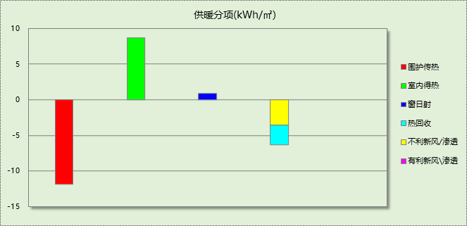
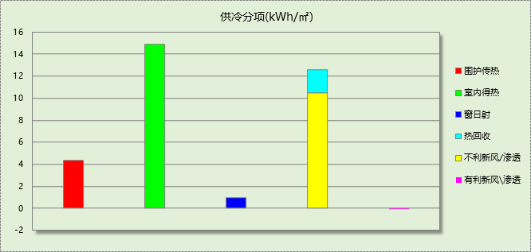

逐月负荷表
月份 | 供暖(kWh) | 供冷(kWh) | 热负荷  峰值(kW) | 热负荷  峰值时刻 | 冷负荷  峰值(kW) | 冷负荷  峰值时刻
1月 | 13351 | 0 | 312.291 | 1月2日9时 | 0.000 | --
2月 | 7005 | 0 | 214.418 | 2月14日9时 | 0.000 | --
3月 | 2437 | 0 | 131.245 | 3月4日9时 | 0.000 | --
4月 | 0 | 0 | 0.000 | -- | 0.000 | --
5月 | 0 | 8007 | 0.000 | -- | 147.591 | 5月31日9时
6月 | 0 | 25314 | 0.000 | -- | 216.250 | 6月28日9时
7月 | 0 | 43700 | 0.000 | -- | 311.547 | 7月12日9时
8月 | 0 | 42913 | 0.000 | -- | 288.156 | 8月12日9时
9月 | 0 | 17328 | 0.000 | -- | 241.014 | 9月13日9时
10月 | 0 | 0 | 0.000 | -- | 0.000 | --
11月 | 327 | 0 | 56.467 | 11月18日9时 | 0.000 | --
12月 | 3275 | 0 | 126.427 | 12月23日9时 | 0.000 | --
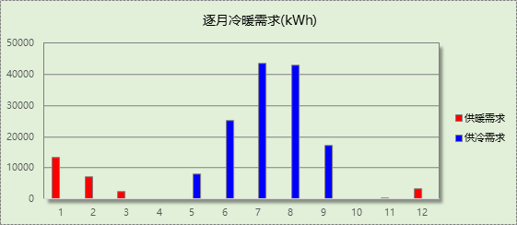
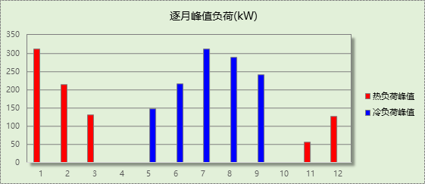

逐月电耗
注:供冷供暖为冷热源及输配水泵电耗，热水为扣减太阳能后电耗，所有数据单位kWh/㎡。
月 | 供冷 | 供暖 | 空调风机 | 照明 | 插座设备 | 排风机 | 电梯 | 热水
1 | 0.00 | 1.12 | 0.11 | 1.20 | － | － | － | －
2 | 0.00 | 0.59 | 0.08 | 0.92 | － | － | － | －
3 | 0.00 | 0.21 | 0.05 | 1.14 | － | － | － | －
4 | 0.00 | 0.00 | 0.00 | 1.14 | － | － | － | －
5 | 0.45 | 0.00 | 0.05 | 1.20 | － | － | － | －
6 | 1.42 | 0.00 | 0.09 | 1.03 | － | － | － | －
7 | 2.45 | 0.00 | 0.11 | 1.25 | － | － | － | －
8 | 2.41 | 0.00 | 0.11 | 1.20 | － | － | － | －
9 | 0.97 | 0.00 | 0.05 | 1.09 | － | － | － | －
10 | 0.00 | 0.00 | 0.00 | 1.09 | － | － | － | －
11 | 0.00 | 0.03 | 0.05 | 1.14 | － | － | － | －
12 | 0.00 | 0.28 | 0.11 | 1.20 | － | － | － | －
合计 | 7.69 | 2.22 | 0.83 | 13.60 | － | － | － | －

计算结果
能耗分类 | 能耗子类 | 设计建筑  (kWh/㎡) | 参照建筑  (kWh/㎡) | 节能率  （%）
建筑负荷 | 耗冷量 | 30.77 | － | －
建筑负荷 | 耗热量 | 5.92 | － | －
建筑负荷 | 冷热合计 | 36.69 | － | －
热回收负荷 | 供冷 | 2.04 | － | －
热回收负荷 | 供暖 | 2.74 | － | －
热回收负荷 | 冷热合计 | 4.78 | － | －
供冷电耗 | 中央冷源 | 0.00 | － | －
供冷电耗 | 冷却水泵 | 0.00 | － | －
供冷电耗 | 冷冻水泵 | 0.00 | － | －
供冷电耗 | 冷却塔 | 0.00 | － | －
供冷电耗 | 多联机/单元式空调 | 7.69 | － | －
供冷电耗 | 供冷合计 | 7.69 | － | －
供暖电耗 | 中央热源 | 2.20 | － | －
供暖电耗 | 供暖水泵 | 0.03 | － | －
供暖电耗 | 热源侧水泵 | 0.00 | － | －
供暖电耗 | 多联机/单元式热泵/壁挂炉 | 0.00 | － | －
供暖电耗 | 供暖合计 | 2.22 | － | －
空调风机电耗 | 独立新排风 | 0.83 | － | －
空调风机电耗 | 风机盘管 | 0.00 | － | －
空调风机电耗 | 全空气系统 | 0.00 | － | －
空调风机电耗 | 风机合计 | 0.83 | － | －
采暖空调电耗 |  | 10.74 | － | －
照明电耗 |  | 13.60 | － | －
建筑综合电耗 |  | 24.34 | 36.00 | 32.39%

绿色建筑性能评估得分
标准条文 | 得分评价 | 节能率 | 得分
7.2.8 采取措施降低建筑能耗 | 建筑设计能耗相比现行强制性工程建设规范《建筑节能与可再生能源利用通用规范》GB 55015降低5%，得6分；降低10%，得8分；降低15%，得10分。 | 32.39% | 10
标准依据 | 《绿色建筑评价标准》GB/T 50378-2019（2024年版）

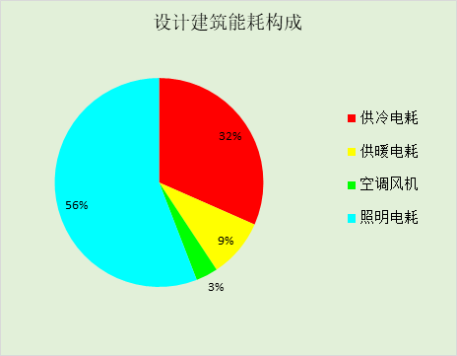

附录

工作日/节假日人员逐时在室率(%)

房间类型 | 1 | 2 | 3 | 4 | 5 | 6 | 7 | 8 | 9 | 10 | 11 | 12 | 13 | 14 | 15 | 16 | 17 | 18 | 19 | 20 | 21 | 22 | 23 | 24
图书馆-卫生间 | 0 | 0 | 0 | 0 | 0 | 0 | 10 | 50 | 95 | 95 | 95 | 80 | 80 | 95 | 95 | 95 | 95 | 30 | 30 | 0 | 0 | 0 | 0 | 0
图书馆-卫生间 | 0 | 0 | 0 | 0 | 0 | 0 | 0 | 0 | 0 | 0 | 0 | 0 | 0 | 0 | 0 | 0 | 0 | 0 | 0 | 0 | 0 | 0 | 0 | 0
图书馆-大厅 | 0 | 0 | 0 | 0 | 0 | 0 | 10 | 50 | 95 | 95 | 95 | 80 | 80 | 95 | 95 | 95 | 95 | 30 | 30 | 0 | 0 | 0 | 0 | 0
图书馆-大厅 | 0 | 0 | 0 | 0 | 0 | 0 | 0 | 0 | 0 | 0 | 0 | 0 | 0 | 0 | 0 | 0 | 0 | 0 | 0 | 0 | 0 | 0 | 0 | 0
办公-报告厅 | 0 | 0 | 0 | 0 | 0 | 0 | 10 | 50 | 95 | 95 | 95 | 80 | 80 | 95 | 95 | 95 | 95 | 30 | 30 | 0 | 0 | 0 | 0 | 0
办公-报告厅 | 0 | 0 | 0 | 0 | 0 | 0 | 0 | 0 | 0 | 0 | 0 | 0 | 0 | 0 | 0 | 0 | 0 | 0 | 0 | 0 | 0 | 0 | 0 | 0
办公-文印间 | 0 | 0 | 0 | 0 | 0 | 0 | 10 | 50 | 95 | 95 | 95 | 80 | 80 | 95 | 95 | 95 | 95 | 30 | 30 | 0 | 0 | 0 | 0 | 0
办公-文印间 | 0 | 0 | 0 | 0 | 0 | 0 | 0 | 0 | 0 | 0 | 0 | 0 | 0 | 0 | 0 | 0 | 0 | 0 | 0 | 0 | 0 | 0 | 0 | 0
办公-普通办公室 | 0 | 0 | 0 | 0 | 0 | 0 | 10 | 50 | 95 | 95 | 95 | 80 | 80 | 95 | 95 | 95 | 95 | 30 | 30 | 0 | 0 | 0 | 0 | 0
办公-普通办公室 | 0 | 0 | 0 | 0 | 0 | 0 | 0 | 0 | 0 | 0 | 0 | 0 | 0 | 0 | 0 | 0 | 0 | 0 | 0 | 0 | 0 | 0 | 0 | 0
图书馆-楼梯间 | 0 | 0 | 0 | 0 | 0 | 0 | 10 | 50 | 95 | 95 | 95 | 80 | 80 | 95 | 95 | 95 | 95 | 30 | 30 | 0 | 0 | 0 | 0 | 0
图书馆-楼梯间 | 0 | 0 | 0 | 0 | 0 | 0 | 0 | 0 | 0 | 0 | 0 | 0 | 0 | 0 | 0 | 0 | 0 | 0 | 0 | 0 | 0 | 0 | 0 | 0
图书馆-目录室 | 0 | 0 | 0 | 0 | 0 | 0 | 10 | 50 | 95 | 95 | 95 | 80 | 80 | 95 | 95 | 95 | 95 | 30 | 30 | 0 | 0 | 0 | 0 | 0
图书馆-目录室 | 0 | 0 | 0 | 0 | 0 | 0 | 0 | 0 | 0 | 0 | 0 | 0 | 0 | 0 | 0 | 0 | 0 | 0 | 0 | 0 | 0 | 0 | 0 | 0
图书馆-设备间 | 0 | 0 | 0 | 0 | 0 | 0 | 10 | 50 | 95 | 95 | 95 | 80 | 80 | 95 | 95 | 95 | 95 | 30 | 30 | 0 | 0 | 0 | 0 | 0
图书馆-设备间 | 0 | 0 | 0 | 0 | 0 | 0 | 0 | 0 | 0 | 0 | 0 | 0 | 0 | 0 | 0 | 0 | 0 | 0 | 0 | 0 | 0 | 0 | 0 | 0
图书馆-走廊 | 0 | 0 | 0 | 0 | 0 | 0 | 10 | 50 | 95 | 95 | 95 | 80 | 80 | 95 | 95 | 95 | 95 | 30 | 30 | 0 | 0 | 0 | 0 | 0
图书馆-走廊 | 0 | 0 | 0 | 0 | 0 | 0 | 0 | 0 | 0 | 0 | 0 | 0 | 0 | 0 | 0 | 0 | 0 | 0 | 0 | 0 | 0 | 0 | 0 | 0
图书馆-阅览室 | 0 | 0 | 0 | 0 | 0 | 0 | 10 | 50 | 95 | 95 | 95 | 80 | 80 | 95 | 95 | 95 | 95 | 30 | 30 | 0 | 0 | 0 | 0 | 0
图书馆-阅览室 | 0 | 0 | 0 | 0 | 0 | 0 | 0 | 0 | 0 | 0 | 0 | 0 | 0 | 0 | 0 | 0 | 0 | 0 | 0 | 0 | 0 | 0 | 0 | 0
办公-阅览室 | 0 | 0 | 0 | 0 | 0 | 0 | 10 | 50 | 95 | 95 | 95 | 80 | 80 | 95 | 95 | 95 | 95 | 30 | 30 | 0 | 0 | 0 | 0 | 0
办公-阅览室 | 0 | 0 | 0 | 0 | 0 | 0 | 0 | 0 | 0 | 0 | 0 | 0 | 0 | 0 | 0 | 0 | 0 | 0 | 0 | 0 | 0 | 0 | 0 | 0

注：上行：工作日；下行：节假日

工作日/节假日照明开关时间表(%)

房间类型 | 1 | 2 | 3 | 4 | 5 | 6 | 7 | 8 | 9 | 10 | 11 | 12 | 13 | 14 | 15 | 16 | 17 | 18 | 19 | 20 | 21 | 22 | 23 | 24
图书馆-卫生间 | 0 | 0 | 0 | 0 | 0 | 0 | 10 | 50 | 95 | 95 | 95 | 80 | 80 | 95 | 95 | 95 | 95 | 30 | 30 | 0 | 0 | 0 | 0 | 0
图书馆-卫生间 | 0 | 0 | 0 | 0 | 0 | 0 | 0 | 0 | 0 | 0 | 0 | 0 | 0 | 0 | 0 | 0 | 0 | 0 | 0 | 0 | 0 | 0 | 0 | 0
图书馆-大厅 | 0 | 0 | 0 | 0 | 0 | 0 | 10 | 50 | 95 | 95 | 95 | 80 | 80 | 95 | 95 | 95 | 95 | 30 | 30 | 0 | 0 | 0 | 0 | 0
图书馆-大厅 | 0 | 0 | 0 | 0 | 0 | 0 | 0 | 0 | 0 | 0 | 0 | 0 | 0 | 0 | 0 | 0 | 0 | 0 | 0 | 0 | 0 | 0 | 0 | 0
办公-报告厅 | 0 | 0 | 0 | 0 | 0 | 0 | 10 | 50 | 95 | 95 | 95 | 80 | 80 | 95 | 95 | 95 | 95 | 30 | 30 | 0 | 0 | 0 | 0 | 0
办公-报告厅 | 0 | 0 | 0 | 0 | 0 | 0 | 0 | 0 | 0 | 0 | 0 | 0 | 0 | 0 | 0 | 0 | 0 | 0 | 0 | 0 | 0 | 0 | 0 | 0
办公-文印间 | 0 | 0 | 0 | 0 | 0 | 0 | 10 | 50 | 95 | 95 | 95 | 80 | 80 | 95 | 95 | 95 | 95 | 30 | 30 | 0 | 0 | 0 | 0 | 0
办公-文印间 | 0 | 0 | 0 | 0 | 0 | 0 | 0 | 0 | 0 | 0 | 0 | 0 | 0 | 0 | 0 | 0 | 0 | 0 | 0 | 0 | 0 | 0 | 0 | 0
办公-普通办公室 | 0 | 0 | 0 | 0 | 0 | 0 | 10 | 50 | 95 | 95 | 95 | 80 | 80 | 95 | 95 | 95 | 95 | 30 | 30 | 0 | 0 | 0 | 0 | 0
办公-普通办公室 | 0 | 0 | 0 | 0 | 0 | 0 | 0 | 0 | 0 | 0 | 0 | 0 | 0 | 0 | 0 | 0 | 0 | 0 | 0 | 0 | 0 | 0 | 0 | 0
图书馆-楼梯间 | 0 | 0 | 0 | 0 | 0 | 0 | 10 | 50 | 95 | 95 | 95 | 80 | 80 | 95 | 95 | 95 | 95 | 30 | 30 | 0 | 0 | 0 | 0 | 0
图书馆-楼梯间 | 0 | 0 | 0 | 0 | 0 | 0 | 0 | 0 | 0 | 0 | 0 | 0 | 0 | 0 | 0 | 0 | 0 | 0 | 0 | 0 | 0 | 0 | 0 | 0
图书馆-目录室 | 0 | 0 | 0 | 0 | 0 | 0 | 10 | 50 | 95 | 95 | 95 | 80 | 80 | 95 | 95 | 95 | 95 | 30 | 30 | 0 | 0 | 0 | 0 | 0
图书馆-目录室 | 0 | 0 | 0 | 0 | 0 | 0 | 0 | 0 | 0 | 0 | 0 | 0 | 0 | 0 | 0 | 0 | 0 | 0 | 0 | 0 | 0 | 0 | 0 | 0
图书馆-设备间 | 0 | 0 | 0 | 0 | 0 | 0 | 10 | 50 | 95 | 95 | 95 | 80 | 80 | 95 | 95 | 95 | 95 | 30 | 30 | 0 | 0 | 0 | 0 | 0
图书馆-设备间 | 0 | 0 | 0 | 0 | 0 | 0 | 0 | 0 | 0 | 0 | 0 | 0 | 0 | 0 | 0 | 0 | 0 | 0 | 0 | 0 | 0 | 0 | 0 | 0
图书馆-走廊 | 0 | 0 | 0 | 0 | 0 | 0 | 10 | 50 | 95 | 95 | 95 | 80 | 80 | 95 | 95 | 95 | 95 | 30 | 30 | 0 | 0 | 0 | 0 | 0
图书馆-走廊 | 0 | 0 | 0 | 0 | 0 | 0 | 0 | 0 | 0 | 0 | 0 | 0 | 0 | 0 | 0 | 0 | 0 | 0 | 0 | 0 | 0 | 0 | 0 | 0
图书馆-阅览室 | 0 | 0 | 0 | 0 | 0 | 0 | 10 | 50 | 95 | 95 | 95 | 80 | 80 | 95 | 95 | 95 | 95 | 30 | 30 | 0 | 0 | 0 | 0 | 0
图书馆-阅览室 | 0 | 0 | 0 | 0 | 0 | 0 | 0 | 0 | 0 | 0 | 0 | 0 | 0 | 0 | 0 | 0 | 0 | 0 | 0 | 0 | 0 | 0 | 0 | 0
办公-阅览室 | 0 | 0 | 0 | 0 | 0 | 0 | 10 | 50 | 95 | 95 | 95 | 80 | 80 | 95 | 95 | 95 | 95 | 30 | 30 | 0 | 0 | 0 | 0 | 0
办公-阅览室 | 0 | 0 | 0 | 0 | 0 | 0 | 0 | 0 | 0 | 0 | 0 | 0 | 0 | 0 | 0 | 0 | 0 | 0 | 0 | 0 | 0 | 0 | 0 | 0

注：上行：工作日；下行：节假日

工作日/节假日设备逐时使用率(%)

房间类型 | 1 | 2 | 3 | 4 | 5 | 6 | 7 | 8 | 9 | 10 | 11 | 12 | 13 | 14 | 15 | 16 | 17 | 18 | 19 | 20 | 21 | 22 | 23 | 24
图书馆-卫生间 | 0 | 0 | 0 | 0 | 0 | 0 | 10 | 50 | 95 | 95 | 95 | 50 | 50 | 95 | 95 | 95 | 95 | 30 | 30 | 0 | 0 | 0 | 0 | 0
图书馆-卫生间 | 0 | 0 | 0 | 0 | 0 | 0 | 0 | 0 | 0 | 0 | 0 | 0 | 0 | 0 | 0 | 0 | 0 | 0 | 0 | 0 | 0 | 0 | 0 | 0
图书馆-大厅 | 0 | 0 | 0 | 0 | 0 | 0 | 10 | 50 | 95 | 95 | 95 | 50 | 50 | 95 | 95 | 95 | 95 | 30 | 30 | 0 | 0 | 0 | 0 | 0
图书馆-大厅 | 0 | 0 | 0 | 0 | 0 | 0 | 0 | 0 | 0 | 0 | 0 | 0 | 0 | 0 | 0 | 0 | 0 | 0 | 0 | 0 | 0 | 0 | 0 | 0
办公-报告厅 | 0 | 0 | 0 | 0 | 0 | 0 | 10 | 50 | 95 | 95 | 95 | 50 | 50 | 95 | 95 | 95 | 95 | 30 | 30 | 0 | 0 | 0 | 0 | 0
办公-报告厅 | 0 | 0 | 0 | 0 | 0 | 0 | 0 | 0 | 0 | 0 | 0 | 0 | 0 | 0 | 0 | 0 | 0 | 0 | 0 | 0 | 0 | 0 | 0 | 0
办公-文印间 | 0 | 0 | 0 | 0 | 0 | 0 | 10 | 50 | 95 | 95 | 95 | 50 | 50 | 95 | 95 | 95 | 95 | 30 | 30 | 0 | 0 | 0 | 0 | 0
办公-文印间 | 0 | 0 | 0 | 0 | 0 | 0 | 0 | 0 | 0 | 0 | 0 | 0 | 0 | 0 | 0 | 0 | 0 | 0 | 0 | 0 | 0 | 0 | 0 | 0
办公-普通办公室 | 0 | 0 | 0 | 0 | 0 | 0 | 10 | 50 | 95 | 95 | 95 | 50 | 50 | 95 | 95 | 95 | 95 | 30 | 30 | 0 | 0 | 0 | 0 | 0
办公-普通办公室 | 0 | 0 | 0 | 0 | 0 | 0 | 0 | 0 | 0 | 0 | 0 | 0 | 0 | 0 | 0 | 0 | 0 | 0 | 0 | 0 | 0 | 0 | 0 | 0
图书馆-楼梯间 | 0 | 0 | 0 | 0 | 0 | 0 | 10 | 50 | 95 | 95 | 95 | 50 | 50 | 95 | 95 | 95 | 95 | 30 | 30 | 0 | 0 | 0 | 0 | 0
图书馆-楼梯间 | 0 | 0 | 0 | 0 | 0 | 0 | 0 | 0 | 0 | 0 | 0 | 0 | 0 | 0 | 0 | 0 | 0 | 0 | 0 | 0 | 0 | 0 | 0 | 0
图书馆-目录室 | 0 | 0 | 0 | 0 | 0 | 0 | 10 | 50 | 95 | 95 | 95 | 50 | 50 | 95 | 95 | 95 | 95 | 30 | 30 | 0 | 0 | 0 | 0 | 0
图书馆-目录室 | 0 | 0 | 0 | 0 | 0 | 0 | 0 | 0 | 0 | 0 | 0 | 0 | 0 | 0 | 0 | 0 | 0 | 0 | 0 | 0 | 0 | 0 | 0 | 0
图书馆-设备间 | 0 | 0 | 0 | 0 | 0 | 0 | 10 | 50 | 95 | 95 | 95 | 50 | 50 | 95 | 95 | 95 | 95 | 30 | 30 | 0 | 0 | 0 | 0 | 0
图书馆-设备间 | 0 | 0 | 0 | 0 | 0 | 0 | 0 | 0 | 0 | 0 | 0 | 0 | 0 | 0 | 0 | 0 | 0 | 0 | 0 | 0 | 0 | 0 | 0 | 0
图书馆-走廊 | 0 | 0 | 0 | 0 | 0 | 0 | 10 | 50 | 95 | 95 | 95 | 50 | 50 | 95 | 95 | 95 | 95 | 30 | 30 | 0 | 0 | 0 | 0 | 0
图书馆-走廊 | 0 | 0 | 0 | 0 | 0 | 0 | 0 | 0 | 0 | 0 | 0 | 0 | 0 | 0 | 0 | 0 | 0 | 0 | 0 | 0 | 0 | 0 | 0 | 0
图书馆-阅览室 | 0 | 0 | 0 | 0 | 0 | 0 | 10 | 50 | 95 | 95 | 95 | 50 | 50 | 95 | 95 | 95 | 95 | 30 | 30 | 0 | 0 | 0 | 0 | 0
图书馆-阅览室 | 0 | 0 | 0 | 0 | 0 | 0 | 0 | 0 | 0 | 0 | 0 | 0 | 0 | 0 | 0 | 0 | 0 | 0 | 0 | 0 | 0 | 0 | 0 | 0
办公-阅览室 | 0 | 0 | 0 | 0 | 0 | 0 | 10 | 50 | 95 | 95 | 95 | 50 | 50 | 95 | 95 | 95 | 95 | 30 | 30 | 0 | 0 | 0 | 0 | 0
办公-阅览室 | 0 | 0 | 0 | 0 | 0 | 0 | 0 | 0 | 0 | 0 | 0 | 0 | 0 | 0 | 0 | 0 | 0 | 0 | 0 | 0 | 0 | 0 | 0 | 0

注：上行：工作日；下行：节假日

工作日/节假日空调系统运行时间表(1:开,0:关)
采暖期：
系统编号 | 1 | 2 | 3 | 4 | 5 | 6 | 7 | 8 | 9 | 10 | 11 | 12 | 13 | 14 | 15 | 16 | 17 | 18 | 19 | 20 | 21 | 22 | 23 | 24
自动 | 0 | 0 | 0 | 0 | 0 | 0 | 0 | 0 | 1 | 1 | 1 | 1 | 1 | 1 | 1 | 1 | 1 | 0 | 0 | 0 | 0 | 0 | 0 | 0
自动 | 0 | 0 | 0 | 0 | 0 | 0 | 0 | 0 | 0 | 0 | 0 | 0 | 0 | 0 | 0 | 0 | 0 | 0 | 0 | 0 | 0 | 0 | 0 | 0
供冷期：

系统编号 | 1 | 2 | 3 | 4 | 5 | 6 | 7 | 8 | 9 | 10 | 11 | 12 | 13 | 14 | 15 | 16 | 17 | 18 | 19 | 20 | 21 | 22 | 23 | 24
自动 | 0 | 0 | 0 | 0 | 0 | 0 | 0 | 0 | 1 | 1 | 1 | 1 | 1 | 1 | 1 | 1 | 1 | 0 | 0 | 0 | 0 | 0 | 0 | 0
自动 | 0 | 0 | 0 | 0 | 0 | 0 | 0 | 0 | 0 | 0 | 0 | 0 | 0 | 0 | 0 | 0 | 0 | 0 | 0 | 0 | 0 | 0 | 0 | 0

注：上行：工作日；下行：节假日

工作日/节假日新风运行时间表(%)
采暖期：
系统编号 | 1 | 2 | 3 | 4 | 5 | 6 | 7 | 8 | 9 | 10 | 11 | 12 | 13 | 14 | 15 | 16 | 17 | 18 | 19 | 20 | 21 | 22 | 23 | 24
自动 | 0 | 0 | 0 | 0 | 0 | 0 | 0 | 0 | 100 | 100 | 100 | 100 | 100 | 100 | 100 | 100 | 100 | 0 | 0 | 0 | 0 | 0 | 0 | 0
自动 | 0 | 0 | 0 | 0 | 0 | 0 | 0 | 0 | 0 | 0 | 0 | 0 | 0 | 0 | 0 | 0 | 0 | 0 | 0 | 0 | 0 | 0 | 0 | 0
供冷期：

系统编号 | 1 | 2 | 3 | 4 | 5 | 6 | 7 | 8 | 9 | 10 | 11 | 12 | 13 | 14 | 15 | 16 | 17 | 18 | 19 | 20 | 21 | 22 | 23 | 24
自动 | 0 | 0 | 0 | 0 | 0 | 0 | 0 | 0 | 100 | 100 | 100 | 100 | 100 | 100 | 100 | 100 | 100 | 0 | 0 | 0 | 0 | 0 | 0 | 0
自动 | 0 | 0 | 0 | 0 | 0 | 0 | 0 | 0 | 0 | 0 | 0 | 0 | 0 | 0 | 0 | 0 | 0 | 0 | 0 | 0 | 0 | 0 | 0 | 0

注：上行：工作日；下行：节假日

